Список вопросов для подготовки к экзамену по предмету «Программирование»
- Язык python. Основные определения. Ключевые слова.
- Операторы языка. Виды операторов. Приоритеты операторов. https://www.tutorialspoint.com/python/python_basic_operators.htm
Условный оператор
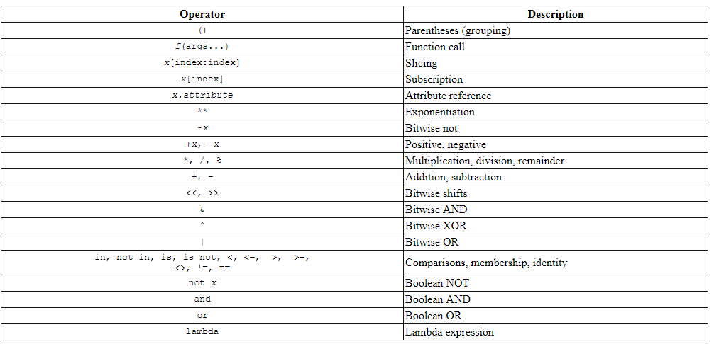

- Модуль random. Работа со случайными числами.
https://pythonworld.ru/moduli/modul-random.html
random.sample(xrange(1, 101), 10)
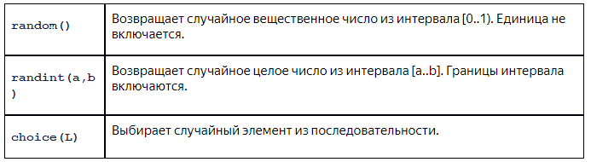
- Функции ввода и вывода.
- raw_input
- input
- print
f = float( input('Введите вещественное число: ') )
map( int, input('Введите x и y: ').split() )
print( '{:5d}{:5d}{:5d}'.format(x, x*x, x*x) )
- Функция вывода. Форматирование вывода.
https://pyformat.info/
- Условные операторы. Полные условные операторы. Неполные условные операторы. Тернарный оператор условия. Примеры использования.
print("yes") if a>b else print("nope")
https://lancelote.gitbooks.io/intermediate-python/content/book/ternary_operators.html
- Условные операторы. Множественный выбор. Вложенные операторы условия. Примеры использования.
if….if else…..if elif
- Операторы цикла. Оператор цикла с условием. Операторы break и continue. Примеры использования.
while
https://habrahabr.ru/post/50120/
- Операторы цикла. Оператор цикла с итератором. Примеры использования.
while; for; for I in range(len(a1))
- Модуль math. Основные функции модуля. Примеры использования функций.
ФАЙЛ
- Строки. Основные функции и методы работы со строками. Пример программы.
https://www.tutorialspoint.com/python/python_strings.htm
- Списки. Создание списков. Генераторы списков.
x = [k for k in range(7) if k % 3] # 1 2 4 5
y = [random() for x in range(5)] #random() выдаёт вещественное 0..1 не включая 1
L = [] # пустой список
- Списки. Основные методы для работы с элементами списка. Добавление элемента, вставки, удаление, поиск.
https://www.tutorialspoint.com/python/python_lists.htm
- Списки. Основные операции со списками. Поиск минимального элемента. Поиск максимального элемента. Нахождение количества элементов. Нахождение суммы и произведения элементов.
ФАЙЛ
- Списки. Использование срезов при обработке списков.

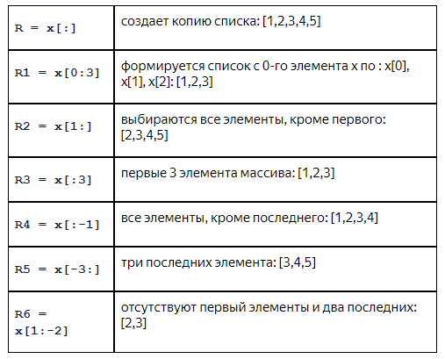

- Списки. Сортировка элементов списка.
https://www.ibm.com/developerworks/ru/library/l-python_part_3/index.html
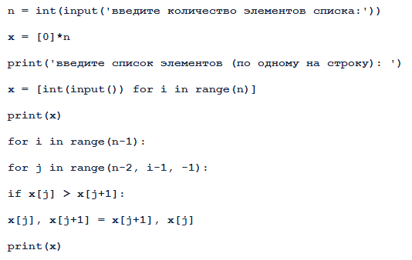
- Списки. Сортировка. Сортировка вставками. Сортировка выбором.
- Списки. Сортировка вставками. Метод простых вставок. Метод вставок с бинарным поиском. Метод Шелла.?????????????
- Списки. Сортировка. Пузырьковые методы сортировки. Сортировка пузырьком. Сортировка пузырьком с барьером. Метод шейкер-сортировки.?????????????
- Списки. Сортировка. Метод быстрой сортировки.
- Множества. Определение. Основные операции.
ФАЙЛ
- Словари. Понятие ключей и значений. Создание словарей. Основные методы словарей.
https://www.tutorialspoint.com/python/python_dictionary.htm
- Матрицы. Создание матрицы. Ввод и вывод матрицы. Выполнение операций с элементами матрицы.
ФАЙЛ
- Матрицы. Квадратные матрицы. Обработка верхне- и нижнетреугольных матриц. Работа с диагональными элементами матрицы.
- Функции. Создание функции. Аргументы функции. Возвращаемое значение.
- Функции. Lambda-функции. Рекурсивные функции.
- Файлы. Текстовые файлы. Открытие файла. Режимы доступа к файлу.
http://www.pythonforbeginners.com/files/reading-and-writing-files-in-python
- Файлы. Текстовые файлы. Чтение файла. Запись в файл. Поиск в файле.
file = open(“testfile.txt”, “r”)
print file.readlines() – всеки ред е масив от думи
file.read().split() – масив с всички думи като елементи на масива

file = open(“testfile.txt”, “w”)
file.write(“This is a test”)

if 'blabla' in open('example.txt').read():
print("true")

- Файлы. Текстовые файлы. Итерационное чтение содержимого файла.
easy
- Файлы. Бинарные файлы. Сериализация данных. Модуль pickle.
file_read = open("db.p", "rb")
stud = pickle.load(file_read)
file_read.close()

file_write = open("db.p", "wb")
pickle.dump(new_arr, file_write)
- Модуль numpy. Обработка массивов с использованием данного модуля.
https://docs.scipy.org/doc/numpy-dev/user/quickstart.html
http://cs231n.github.io/python-numpy-tutorial/#numpy
https://www.tutorialspoint.com/numpy/numpy_quick_guide.htm
- Модуль numpy. Работа с числами и вычислениями.
np.arange(0,20,5)
print(x + y)
print(np.add(x, y))

print(x - y)
print(np.subtract(x, y))

print(x * y)
print(np.multiply(x, y))

print(x / y)
print(np.divide(x, y))
- Модуль matplotlib. Построение графиков в декартовой системе координат. Управление областью рисования.
import matplotlib.pyplot as plt
plt.plot([1,2,3,4], [1,4,9,16], 'ro')
plt.axis([0, 6, 0, 20])
plt.show()

- Модуль matplotlib. Построение гистограмм и круговых диаграмм.
http://itnovella.ru/itnovella/2013/10/21/matplotlib.html
https://pythonprogramming.net/matplotlib-python-3-basics-tutorial/
